Памятка для родителей «Играем в LEGO дома»
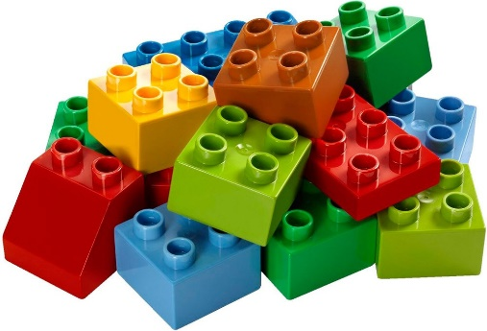
LEGO - это торговая марка линейки конструкторов для детей. Конструкторы LEGO состоят из пластмассовых кубиков, различных вспомогательных элементов и мини фигурок.

Кирпичики LEGO можно соединять между собой множеством различных способов, создавая на их основе удивительные конструкции, включающие здания, транспортные средства, и даже действующих роботов. Все собранное из Лего можно впоследствии разобрать и использовать строительные блоки и элементы для создания других конструкций.
Конструктор Лего изобретен в сороковых годах 20 века, очень популярен и любим детьми и взрослыми и в наши дни по всему миру. Миллионы людей увлекаются Лего: изобретены видеоигры, проводятся различные конкурсы и состязания по конструированию из наборов Лего, и даже построены пять Лего-парков. Сейчас практически в каждой семье есть хотя бы один набор Лего.
Ребенок познает мир с удовольствием только в игре, а новый материал запоминает надолго. Игра движет обучением. Обучаясь легко, ребенок легко усваивает новые формы. Лего-конструирование для дошкольника – легкая дорога к познанию.
В развитии ребенка конструирование играет очень важную роль. Собирая конструктор ребенок развивает мелкую моторику, воображение и абстрактное мышление, конструирование учит ребенка фантазировать. Малыши не просто собирают готовые изделия, но с удовольствием играют в получившихся декорациях.
Предлагаю ознакомиться Вам, уважаемые родители, с несколькими развивающими играми с Лего, в которые можно играть дома.

Знакомство с орнаментом
Возьмите панель – это будет коврик. Мальчики в большинстве своём не любят такие задания, но девочкам – то, что надо.
Из деталей конструктора (базовых кирпичиков, потому что среди них много повторяющихся) выложите простейший орнамент – дорожку в центре «коврика», в которой фигуры будут следовать одна за другой. Попросите ребенка продолжить орнамент.
Выкладывайте дорожки с «пробелами», то есть, пропуская небольшое (равное) расстояние между деталями.
Сделайте на «коврике» дорожку вдоль краев так, чтобы на углах были одинаковые фигуры. Попросите ребёнка продолжить орнамент или придумать свой орнамент, построенный по этому же принципу.
Сделайте на «коврике» орнамент, ориентированный на центр – в центре одна фигура, вокруг – другие детали. Попросите ребёнка продолжить или придумать свой орнамент, построенный по этому же принципу.
Составьте на столе дорожку или башню из нескольких деталей (начинайте с трех-четырех элементов, когда ребёнок освоится с такими заданиями, увеличьте количество). Попросите ребёнка посмотреть на дорожку (башню) потом отвернуться. Измените расположение одной фигуры (потом двух-трёх). Попросите ребёнка восстановить первоначальное расположение фигур.
Составьте дорожку (башню, постройку) из деталей конструктора. Пусть ребенок посмотрит на нее. Уберите дорожку (башню и т. д.). Предложите восстановить самостоятельно.

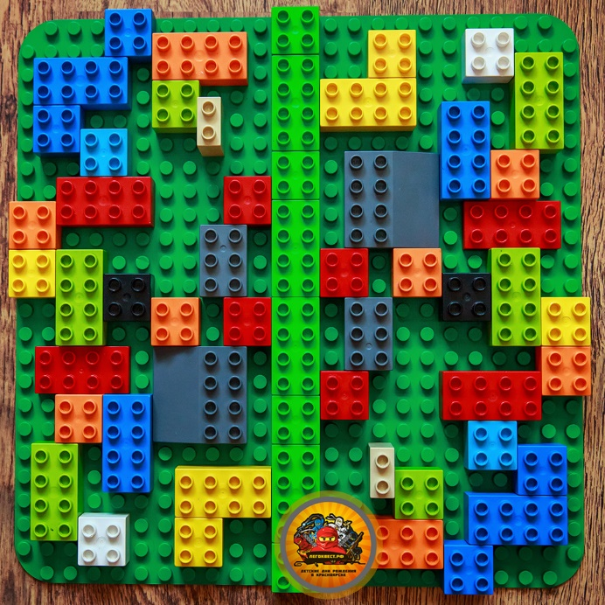

Родичева О.И., педагог дополнительного образования
МБДОУ детский сад «Олененок»

